П О С Т А Н О В Л Е Н И Е
ГУБЕРНАТОРА КАМЧАТСКОГО КРАЯ

[Дата регистрации] № [Номер документа]
г. Петропавловск-Камчатский

Об утверждении формы свидетельства о присвоении городу Вилючинску почетного звания Камчатского края «Город морской доблести», описания и рисунка памятного знака, вручаемого при присвоении городу Вилючинску почетного звания Камчатского края «Город морской доблести»

В целях реализации положений части 3 статьи 2 Закона Камчатского края
от 00.04.2024 № 00 «О почетном звании Камчатского края «Город морской доблести»

ПОСТАНОВЛЯЮ:

1. Утвердить:
1) форму свидетельства о присвоении городу Вилючинску почетного звания Камчатского края «Город морской доблести» согласно приложению 1 к настоящему постановлению;
2) описание и рисунок памятного знака, вручаемого при присвоении городу Вилючинску почетного звания Камчатского края «Город морской доблести», согласно приложению 2 к настоящему постановлению.
2. Настоящее постановление вступает в силу после дня его официального опубликования.

[горизонтальный штамп подписи 1] | В.В.Солодов

 |  |  |  | Приложение к постановлению
 |  |  |  | Губернатора Камчатского края
 |  |  |  | от | [REGDATESTAMP] | № | [REGNUMSTAMP]

Форма свидетельства
о присвоении городу Вилючинску почетного звания Камчатского края
«Город морской доблести»

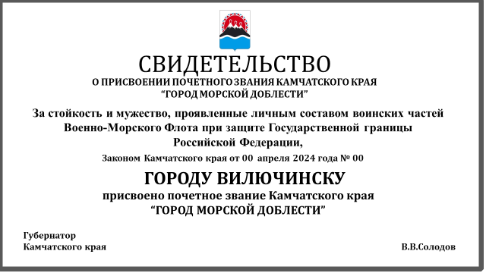

 |  |  |  | Приложение к постановлению
 |  |  |  | Губернатора Камчатского края
 |  |  |  | от | [REGDATESTAMP] | № | [REGNUMSTAMP]

Описание и рисунок
памятного знака, вручаемого при присвоении городу Вилючинску
почетного звания Камчатского края «Город морской доблести»

Памятный знак, вручаемый при присвоении городу Вилючинску почетного звания Камчатского края «Город морской доблести» (далее – памятный знак), изготавливается из латуни, имеет форму круга диаметром 100 мм с выпуклым двойным бортиком с обеих сторон. Толщина памятного знака 10 мм.
На лицевой стороне памятного знака указывается наименование почетного звания Камчатского края «Город морской доблести», размещается изображение художественной композиции: рельефное изображение вулкана, расположенного на берегу моря, летающих чаек, силуэта подводной лодки. В нижней части памятного знака располагается рельефное изображение якоря, окруженного разомкнутыми вверху лавровыми ветвями, все сопровождено внизу двумя обнаженными морскими кортиками накрест.
На оборотной стороне памятного знака указывается «Вилючинск Город морской доблести». В верхней части по центру располагается рельефное изображение Герба Камчатского края.
Памятный знак находится в рамке золотистого цвета формата А4, за стеклом, на бархатном основании красного цвета, погруженный в круглую нишу, соответствующую размеру памятного знака.
Выше памятного знака на бархатном поле размещена металлическая прямоугольная пластина золотистого цвета с наименованием города Вилючинска, которому присвоено почетное звание Камчатского края «Город морской доблести».
Ниже памятного знака на бархатном поле размещена металлическая прямоугольная пластина золотистого цвета с надписью: «Почетное звание Камчатского края «Город морской доблести» присвоено Законом Камчатского края от 00 апреля 2024 года № 00 «О почетном звании Камчатского края «Город морской доблести».
Рисунок почетного звания Камчатского края «Город морской доблести» приведен в приложении к настоящему описанию памятного знака.

Приложение к описанию памятного знака, вручаемого при присвоении городу Вилючинску почетного звания Камчатского края «Город морской доблести»

Рисунок
памятного знака, вручаемого при присвоении городу Вилючинску почетного звания Камчатского края «Город морской доблести»

